2021学年第二学期教学质量调研测试卷（2）九年级数学
一、选择题（本大题共6题，每题4分，满分24分）
1. 下列各数中，无理数是（ ）
A. B. C. D. ．
【答案】C
【解析】
【分析】分别根据无理数、有理数的定义即可判定选择项．
【详解】、、属于有理数；
属于无理数；
故选：C．
【点睛】此题主要考查了无理数的定义，注意带根号的要开不尽方才是无理数，无限不循环小数为无理数．如π，，0.8080080008…（每两个8之间依次多1个0）等形式．
2. 如果最简二次根式与是同类二次根式，那么x的值是（ ）
A. 1 B. 2 C. 3 D. 4
【答案】D
【解析】
【分析】根据最简二次根式的定义：二次根式化成最简二次根式后，如果被开方数相同，这几个二次根式叫做同类二次根式．进行求解即可．
【详解】∵最简二次根式与是同类二次根式，
∴，
∴，
故选：D．
【点睛】本题考查同类二次根式，熟练掌握同类二次根式的定义是解题的关键．
3. 将抛物线向右平移1个单位，再向上平移2个单位后，所得新抛物线和原抛物线相比，不变的是（ ）
A. 对称轴 B. 开口方向 C. 和y轴的交点 D. 顶点．
【答案】B
【解析】
【分析】求出平移后的抛物线，再比较对称轴，顶点，开口方向，与y轴交点，进而求解．
【详解】的对称轴为y轴，开口向上，与y轴交点（0，0），顶点（0,0）
将抛物线向右平移1个单位，再向上平移2个单位后解析式为：
∴平移后对称轴为，开口向上，与y轴交点（0，4），顶点（1,2）
∴开口方向不变
故选：B
【点睛】本题考查二次函数图象与几何变换，解题关键是掌握二次函数的性质，掌握二次函数图象平移的规律．
4. 为了落实“作业、睡眠、手机、读物、体质”等五项管理要求，了解学生的睡眠状况，调查了一个班50名学生每天的睡眠时间，绘成睡眠时间频数分布直方图如图所示，则所调查学生睡眠时间的众数，中位数分别为（ ）
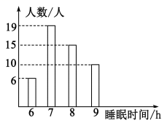
A. 7 h；7 h B. 8 h；7.5 h C. 7 h ；7.5 h D. 8 h；8 h
【答案】C
【解析】
【分析】根据众数的定义及所给频数分布直方图可知，睡眠时间为7小时的人数最多，根据中位数的定义，把睡眠时间按从小到大排列，第25和26位学生的睡眠时间的平均数是中位数，从而可得结果．
【详解】由频数分布直方图知，睡眠时间为7小时的人数最多，从而众数为7h；
把睡眠时间按从小到大排列，第25和26位学生的睡眠时间的平均数是中位数，
而第25位学生的睡眠时间为7h，第26位学生的睡眠时间为8h，其平均数为7.5h，
故选：C．
【点睛】本题考查了频数分布直方图，众数和中位数，读懂频数分布直方图，掌握众数和中位数的定义是解决本题的关键．
5. 下列命题是真命题的是（ ）
A. 对角线相等的四边形是平行四边形
B. 对角线互相平分且相等的四边形是矩形
C. 对角线互相垂直的四边形是菱形
D. 对角线互相垂直平分的四边形是正方形
【答案】B
【解析】
【分析】A、根据平行四边形的判定定理作出判断；B、根据矩形的判定定理作出判断；C、根据菱形的判定定理作出判断；D、根据正方形的判定定理作出判断．
【详解】解：A、对角线互相平分的四边形是平行四边形；故本选项错误，不符合题意；
B、对角线互相平分且相等的四边形是矩形；故本选项正确，符合题意；
C、对角线互相垂直平行四边形是菱形；故本选项错误，不符合题意；
D、对角线互相垂直平分且相等的四边形是正方形；故本选项错误，不符合题意；
故选：B．
【点睛】本题综合考查了正方形、矩形、菱形及平行四边形的判定．解答此题时，必须理清矩形、正方形、菱形与平行四边形间的关系．
6. 中，已知，以点A、B、C为圆心的圆分别记作圆A、圆B、圆C，这三个圆的半径长都是2，那么下列结论中，正确的是（ ）
A. 圆A与圆C相交 B. 圆B与圆C外切 C. 圆A与圆B外切 D. 圆A与圆B外离．
【答案】D
【解析】
【分析】根据三角形的三边长确定两圆的圆心距，与两圆的半径的和比较后即可确定正确的选项．
【详解】∵，
∴，
∵三个圆的半径长都等于2，
∴任意两圆的圆心距都是4，
∴圆A与圆C外切，圆B与圆C相交，圆A与圆B外离，
故选：D．
【点睛】本题考查了圆与圆的位置关系，解题的关键是根据圆的两边的长求得第三边的长，然后根据两圆的半径之和和两圆的圆心距的大小关系确定两圆的位置关系，难度不大．
二、填空题（本大题共12题，每题4分，满分48分）
7. 计算：_________．
【答案】##
【解析】
【分析】利用积的乘方运算方法直接计算即可
【详解】，
故答案：．
【点睛】本题考查积的乘方运算，牢记积的乘方公式是解题关键，注意．
8. 分解因式：xy³﹣9xy=____________．
【答案】xy(y+3)(y﹣3)
【解析】
【分析】原式提取公因式，再利用平方差公式分解即可．
【详解】解：xy³−9xy=xy(y²−9)=xy(y+3)(y−3)
故答案为xy(y+3)(y﹣3) ．
【点睛】此题考查了提公因式法与公式法的综合运用，熟练掌握因式分解的方法是解本题的关键．
9. 方程的根是_______．
【答案】x=．
【解析】
【详解】试题分析：∵，∴3x﹣1=4，∴x=，经检验x=是原方程组的解，故答案为x=．
考点：无理方程．
10. 已知关于x的一元二次方程有两个相等的实数根，那么m的值为_______．
【答案】2或##或2
【解析】
【分析】根据一元二次方程有两个相等的实数根得到Δ=0，求出m的值即可．
【详解】∵关于x的一元二次方程有两个相等的实数根．
∴．
解得．
故答案为：2或．
【点睛】此题主要考查了一元二次方程根的情况与判别式△的关系：（1）Δ＞0⇔方程有两个不相等的实数根；（2）Δ=0⇔方程有两个相等的实数根；（3）Δ＜0⇔方程没有实数根．
11. 函数中自变量x的取值范围是________．
【答案】
【解析】
【分析】根据二次根式的被开方数不小于零，分母不为零即可求解．
【详解】由题意得：
解得：
故答案为：．
【点睛】考查了函数自变量的取值范围，自变量的取值范围必须使含有自变量的表达式都有意义．
12. 当时，一次函数的图像不经过第_____象限．
【答案】三
【解析】
【分析】根据k-1＜0，k＞0判断即可．
【详解】∵，
∴k-1＜0，
∴函数图像一定经过第二、第四象限；
∵b=k＞0，
∴图像与y轴交于正半轴，
∴函数图像一定经过第一象限；
∴函数图像一定不经过第三象限；
故答案为：三．
【点睛】本题考查了一次函数图像的分布，熟练掌握根据k，b判断图像的分布是解题的关键．
13. 一个不透明的袋子里装有3个红球和5个黑球，它们除颜色外其余都相同．从袋中任意摸出一个球是红球的概率为________．
【答案】
【解析】
【分析】用红球的个数除以球的总个数即可．
【详解】解：从袋中任意摸出一个球有8种等可能结果，其中摸出的小球是红球的有3种结果，
所以从袋中任意摸出一个球是红球的概率为，
故答案为：．
【点睛】本题主要考查概率公式，解题的关键是掌握随机事件A的概率P（A）=事件A可能出现的结果数÷所有可能出现的结果数．
14. 《九章算术》是我国古代数学的经典著作，书中有一个问题：“今有黄金九枚，白银一十一枚，称之重适等，交易其一，金轻十三两，问金、银一枚各重几何？”意思是：甲袋中装有黄金9枚（每枚黄金重量相同），乙袋中装有白银11枚（每枚白银重量相同），称重两袋相同，两袋互相交换1枚后，甲袋比乙袋轻了13两（袋子重量忽略不计），问黄金、白银每枚各种多少两？设黄金重两，每枚白银重两，根据题意可列方程组为____.
【答案】
【解析】
【分析】根据题意甲袋中装有黄金9枚（每枚黄金重量相同），乙袋中装有白银11枚（每枚白银重量相同），称重两袋相同.故可得 ，再根据两袋互相交换1枚后，甲袋比乙袋轻了13两，可得,因此可得二元一次方程组.
【详解】根据题意可得甲袋中的黄金9枚和乙袋中的白银11枚质量相等，可得，
再根据两袋互相交换1枚后，甲袋比乙袋轻了13两.故可得.
因此
所以答案为
【点睛】本题主要考查二元一次方程组的应用，关键在于理解题意，这是中考的必考题,必须熟练掌握.
15. 一个多边形的内角和是外角和的2倍，则这个多边形的边数为___________．
【答案】6
【解析】
【分析】利用多边形的外角和以及多边形的内角和定理即可解决问题．
【详解】解：∵多边形的外角和是360度，多边形的内角和是外角和的2倍，
∴内角和是720度，
，
∴这个多边形是六边形．
故答案为：6．
【点睛】本题主要考查了多边形的内角和定理与外角和定理，熟练掌握定理是解题的关键．
16. 如图，在平行四边形ABCD中，点E是边CD中点，联结AE交对角线BD于F，设，那么可用表示为________．
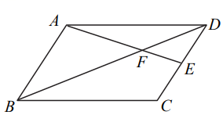
【答案】
【解析】
【分析】由平行四边形的性质及已知可证明BF：FD=BA：ED=2：1，得BF=BC，然后根据即可解决问题．
【详解】解：∵四边形ABCD是平行四边形，
∴AB=CD，AB∥CD，
，
∵点E是边CD中点，
∴，
，
∵DE∥AB，
∴BF：FD=BA：ED=2：1，
，
∴ ，
故答案为：
【点睛】本题考查平面向量的运算，平行四边形的性质等知识，解题的关键是熟练掌握基本知识，属于中考常考题型．
17. 如图，是的外接圆，交于点E，垂足为点D，的延长线交于点F．如果，那么FC的长是_______．
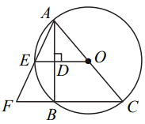
【答案】10
【解析】
【分析】由OE⊥AB，得AD=BD，且OD是△ABC的中位线，OE是三角形AFC的中位线，根据勾股定理求出圆的半径即可．
【详解】∵OE⊥AB，
∴AD=BD=AB=×8=4，
∵OA=OC，
∴OD为三角形ABC的中位线，
∴OD//BC，
又∵OD=3，
∴
∴OE=OA=5，
∵OE∥CF，点O是AC中点，
∴AE：EF=AO：OC=1，
即E为AF中点，
∴OE是三角形ACF的中位线，
∴CF=2OE=2×5=10，
故答案为：10．
【点睛】本题主要考查垂径定理、勾股定理、三角形中位线等知识点，熟练掌握勾股定理和三角形中位线的性质是解题的关键．
18. 如果三角形一条边上的中线恰好等于这条边的长，那么我们称这个三角形为“匀称三角形”．在中，，若是“匀称三角形”，那么_______．
【答案】
【解析】
【分析】作的三条中线AD，BE，CF，由题中定义得当BE为的中线时，为“匀称三角形”，设AC=2a，则CE=a，BE=2a，在中，根据勾股定理得，在中，根据勾股定理得，即可得．
【详解】解：如图所示，作的三条中线AD，BE，CF，
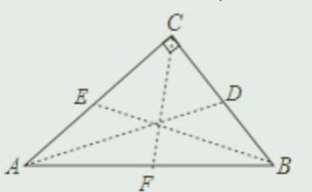
∵，
∴，
即CF不能为匀称三角形中线，
在中，，
即AD不能成为“匀称三角形”的中线，
∴当BE为的中线时，为“匀称三角形”，
设AC=2a，则CE=a，BE=2a，
在中，根据勾股定理得，
，
在中，根据勾股定理得，
∴，
故答案为：．
【点睛】本题考查了新定义，勾股定理，解题的关键是理解新定义．
三、解答题（本大题共7题，满分78分）
19. 计算：
【答案】
【解析】
【分析】对每一项分别进行化简，然后根据实数的运算法则求得计算结果．
【详解】原式
【点睛】本题主要考查了实数的综合运算能力，是各地中考题中常见的计算题型．解决此类题目的关键是熟练掌握负整数指数幂、零指数幂、分母有理化、特殊角度的三角函数值等考点的运算．
20. 解方程组：
【答案】或
【解析】
【分析】将方程②因式分解，得到两个新的方程，原方程组转化为两个新的方程组，求解即可．
【详解】由②得：，
或，
因此，原方程组可以化为两个二元一次方程组
或．
分别解这两个方程组，得原方程组的解是或．
【点睛】本题考查二元一次方程组，因式分解；注意将②式因式分解转化为两个方程是本题关键．
21. 已知在平面直角坐标系中，正比例函数与反比例函数的图象交于点，直线AB垂直于x轴，垂足为点C（点C在原点的右侧），并分别与正比例函数和反比例函数的图象相交于点A、B，且．
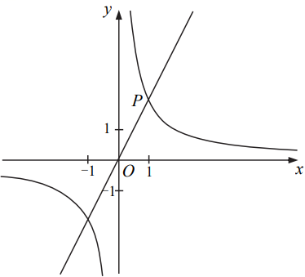
（1）求正比例函数和反比例函数的解析式：
（2）求的面积．
【答案】（1）；
（2）3或
【解析】
【分析】（1）根据正比例函数与反比例函数图象，先设出函数的解析式，利用待定系数法可求出k₁，k₂，即可分别得到函数的表达式；
（2）设点，则，根据，可分情况求得A，B，C的坐标，进而根据三角形面积公式求得面积．
【小问1详解】
解：设正比例函数解析式为
反比例函数解析式为
∵函数和的图象经过点
将其分别代入两个函数，解得
，
∴正比例函数的表达式为；
反比例函数的表达式为．
【小问2详解】
解：设点，则根据函数表达式
∵
∴
解得
或
如图1，当时，
∴
如图2，当时，
∴
∴的面积为：3或．
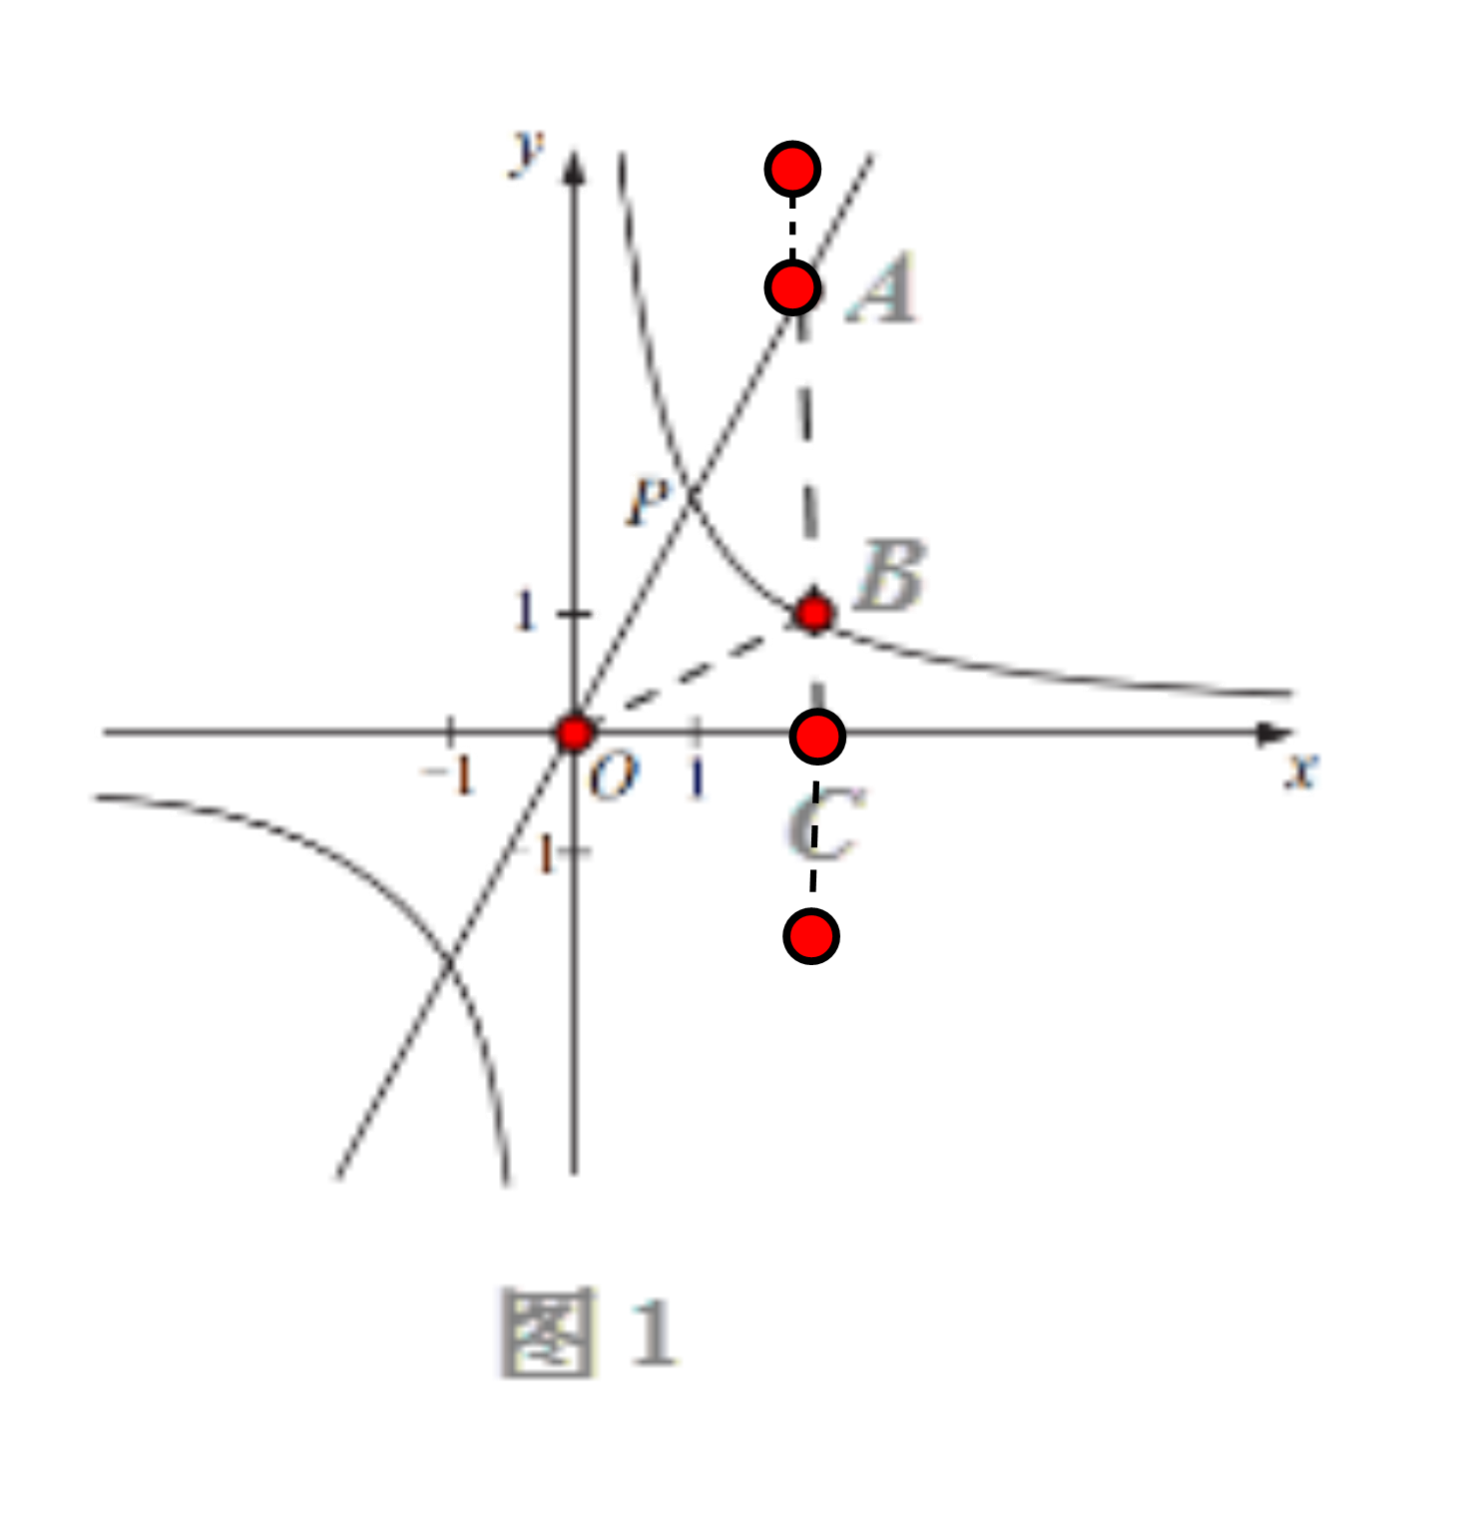
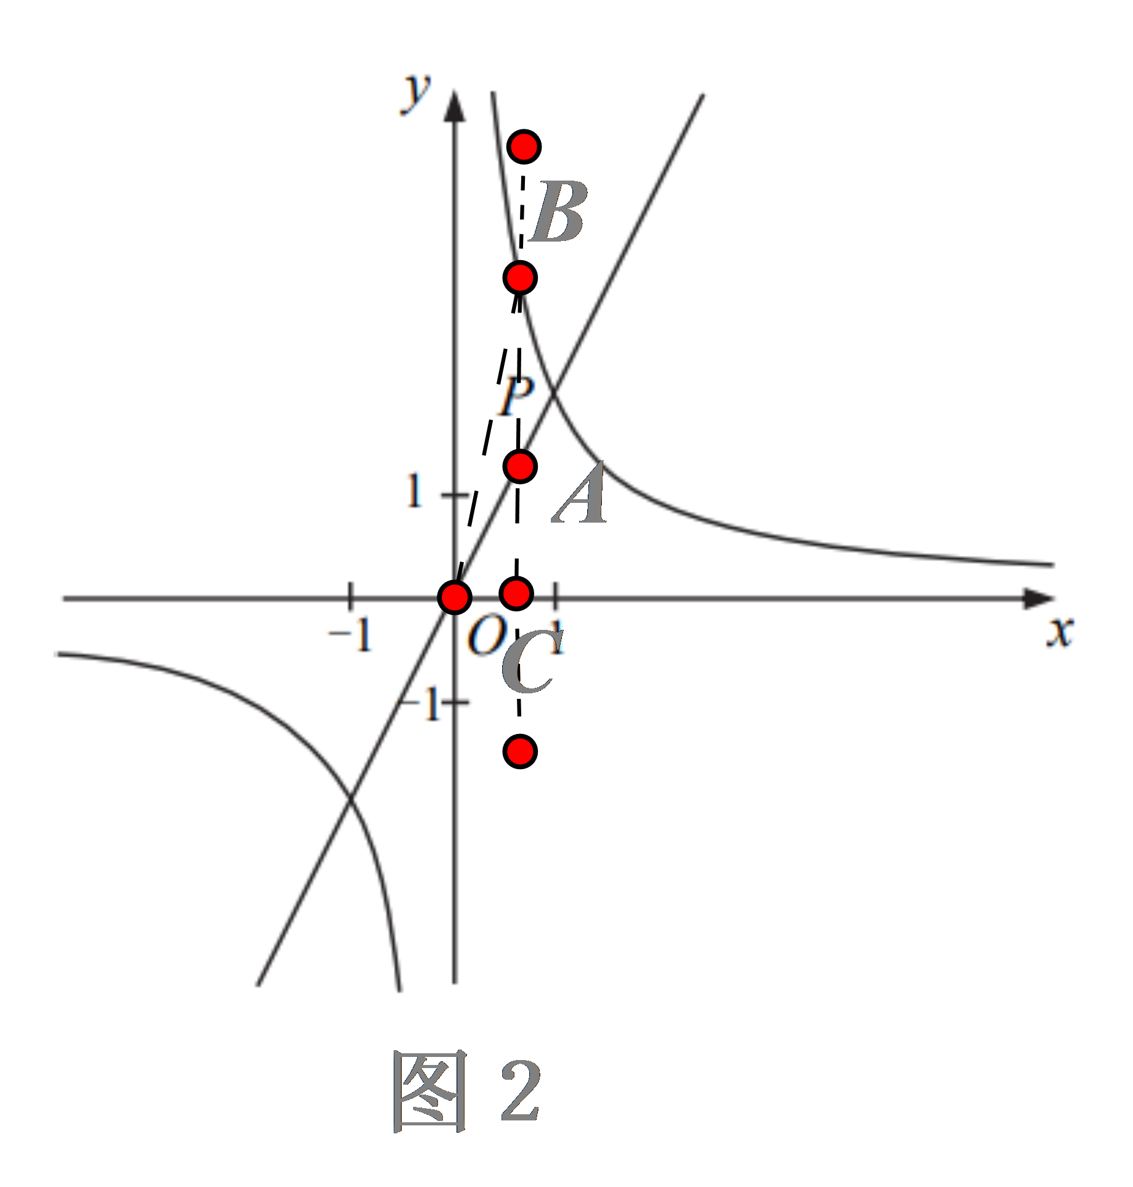
【点睛】本题考查函数的图象与性质，待定系数法求函数表达式，函数与图形面积问题，解分式方程等知识，熟练掌握函数的图象与性质是解题的关键．
22. 为解决群众“健身去哪儿”问题，某区2021年新建、改建90个市民益智健身苑点，如图1是某益智健身苑点中的“侧摆器”．锻炼方法：面对器械，双手紧握扶手，双脚站立于踏板上，腰部发力带动下肢做左右摆式运动．
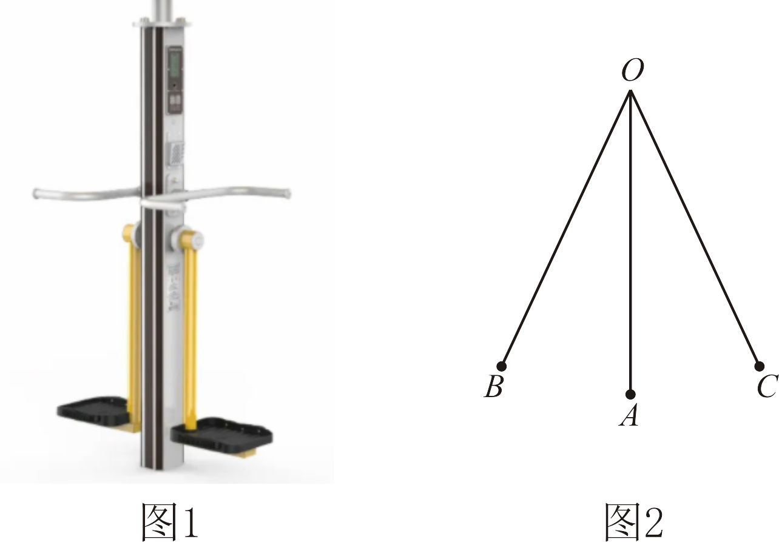
（1）如图2是侧摆器的抽象图，已知摆臂OA的长度为80厘米，在侧摆运动过程中，点A为踏板中心在侧摆运动过程中的最低点位置，点B为踏板中心在侧摆运动过程中的最高点位置，，求踏板中心点在最高位置与最低位置时的高度差．（精确到0.1厘米）（）
（2）小杰在侧摆器上进行锻炼，原计划消耗400大卡的能量，由于小杰加快了运动频率，每小时能量消耗比原计划增加了100大卡，结果比原计划提早12分钟完成任务，求小杰原计划完成锻炼需多少小时?
【答案】（1）踏板中心点在最高位置与最低位置时的高度差是7.5厘米
（2）小杰原计划锻炼1小时完成
【解析】
【分析】（1）过点B作垂足为D，通过三角函数计算即可；
（2）设小杰原计划x小时完成锻炼，根据“原计划消耗400大卡能量，由于小杰加快了运动频率，每小时能量消耗比原计划增加了100大卡，结果比原计划提早12分钟完成任务”列分式方程，解方程即可．
【小问1详解】
过点B作垂足为D，
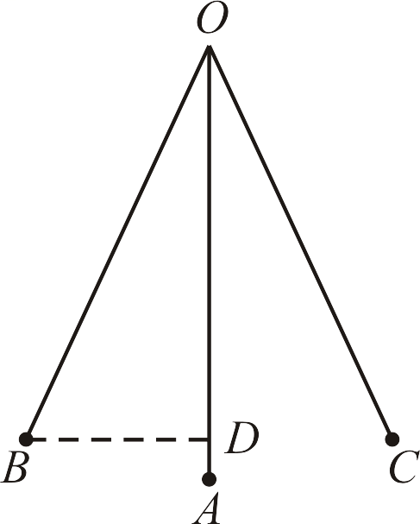
在中，
答：踏板中心点在最高位置与最低位置时的高度差是7.5厘米．
【小问2详解】
设小杰原计划x小时完成锻炼．
由题意得：；
解方程的：，
经检验，都是原方程根，但不合题意舍去．
答：小杰原计划锻炼1小时完成．
【点睛】本题考查三角函数的实际应用、分式方程的实际应用，根据题意找准等量关系是解题的关键．
23. 已知：如图，在四边形ABCD中，，点E在边BC上，且，作交线段AE于点F，连接BF．
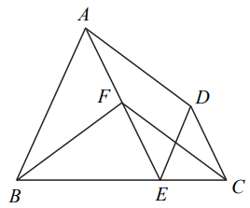
（1）求证：：
（2）如果，求证：．
【答案】（1）见解析 （2）见解析
【解析】
【分析】（1）先通过两组平行线等角对等边，证明；再通过两组对边平行证明四边形AFCD是平行四边形，最后通过平行四边形的性质挖掘条件，即可证明全等
（2）利用平行四边形对边平行，得到，再将题目条件转化为，利用边角边证明，最后利用相似对应角相等，即可得到结论
【小问1详解】
∵，∴
∵
∴
∵
∴
∴
∵
∴四边形AFCD是平行四边形
∴
∴
∴
【小问2详解】
∵
∴
在中，
∴
∴
∵，
在与中
∴
∴
∵
∴
【点睛】本题考查平行四边形的判定和性质，三角形全等，相似；注意第一小问平行四边形的判定和性质是重点，第二小问相似三角形的判定和性质是重点
24. 如图．在平面直角坐标系中，抛物线与x轴交于点A、B，与y轴交于点C，点A的坐标为，对称轴为直线．点M为线段OB上的一个动点，过点M作直线l平行于y轴交直线BC于点F，交抛物线于点E．
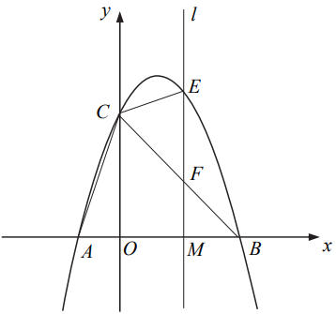
（1）求抛物的解析式；
（2）当以C、E、F为顶点的三角形与相似时，求线段EF的长度：
（3）如果将沿直线CE翻折，点F恰好落在y轴上点N处，求点N的坐标．
【答案】（1）
（2）
（3）N的的坐标是
【解析】
【分析】（1）根据抛物线过点A，对称轴为直线列方程计算即可；
（2）求出B、C坐标及直线BC解析式，由可得，再设E、F的坐标，根据相似计算即可；
（3）由翻折结合EF∥y轴可得，设E、F坐标计算即可．
【小问1详解】
由题意得：
解得：
∴所求的抛物线的解析式是：
【小问2详解】
由题意得：，
∴直线BC的解析式为：
∴，
∴
设，则
当以C、E、F为顶点的三角形与相似时，
①若，则，
∴或 （舍去）
∴
②若，则，
∴或 （舍去）
∴
【小问3详解】
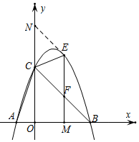
∵是由沿直线CE翻折而得
∴，
∵，
∴，
∴，
∴
设，则
∵，
解得：或 （舍去）
∴
∴
∴N的的坐标是
【点睛】本题考查二次函数的综合应用，涉及解析式、三角形相似的判定与性质、对称变换等知识，解题的关键是用含字母的代数式表示相关的线段长度，根据已知列方程求解．
25. 如图，在中，．点E是线段AB上一动点，点G在BC的延长线上，且，连接EG，以线段EG为对角线作正方形EDGF，边ED交AC边于点M，线段EG交AC边于点N，边EF交BC边于点P．
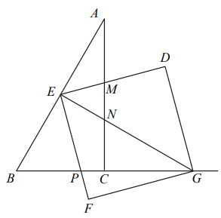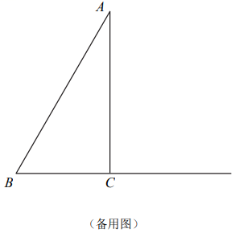
（1）求证：﹔
（2）设的面积为y，求y关于x的函数解析式，并写出x的定义域；
（3）连接NP，当是直角三角形时，求AE的值．
【答案】（1）见解析 （2）；定义域为
（3）AE的值为，
【解析】
【分析】（1）过点E作交AC于H ，可得△EHN∽△GCN，根据直角三角形的性质可得，从而得到，即可求证；
（2）根据直角三角形的性质可得，．从而得到，再由△EHN∽△GCN，可得CN=2HN，从而得到，进而得到，即可求解；
（3）分两种情况讨论：当时，当时，过E点作交BC边于Q点，即可求解．
【小问1详解】
证明：过点E作交AC于H ，
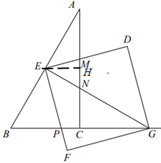
∴，△EHN∽△GCN，
∵，
∴，
∵，
∴，
∵，
∴，
∴
【小问2详解】
解∶∵
∴．
∴，
∵，
∴．CG=x，
∴，
由（1）得：△EHN∽△GCN，
∴，即CN=2HN，
∵HN+CN=CH，
∴，
∴
∴；
定义域为：
【小问3详解】
解∶当时，则∠PNG=90°，
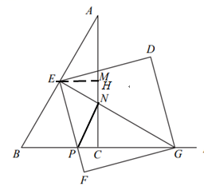
∴∠PNC+∠CNG=90°，
∵AC⊥BC，
∴∠ACG=90°，
∴∠PNC+∠CPN=90°，
∴∠CPN=∠CNG，
∵∠CNG=∠ENH，
∴∠CPN=∠ENH，
∵四边形DEFG是正方形，
∴∠PEN=45°，
∴∠EPN=∠PEN=45°，
∴EN=PN，
∵∠ACB=∠EHN=90°，
∴，
∴，
由（2）得：CN=2HN，
∴，
∴，解得：，
当时，过E点作交BC边于Q点，
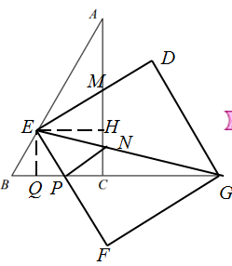
∴∠EPQ+∠CPN=90°，
∵AC⊥BC，
∴∠CPN+∠CNP=90°，
∴∠CNP=∠EPQ，
∵四边形DEFG是正方形，
∴∠PEN=45°，
∴∠PNE=∠PEN=45°，
∴EP=PN，
∵∠ACB=∠EQP=90°，
∴，
∴EQ=CP，PQ=CN，
∵EH⊥AC，BC⊥AC，
∴CH=EQ=AC-AH=，
∴，
∴，
∵EQ⊥BC，
∴EQ∥AC，
∴∠BEQ=30°，
∴，
∴，
解得：．
综上所述，AE的值或．
【点睛】本题主要考查了相似三角形的判定和性质，直角三角形的性质，正方形的性质，求函数解析式等知识，熟练掌握相似三角形的判定和性质，直角三角形的性质，正方形的性质是解题的关键．



